Приложение к решению Думы
от 23.06.2020г. № 57

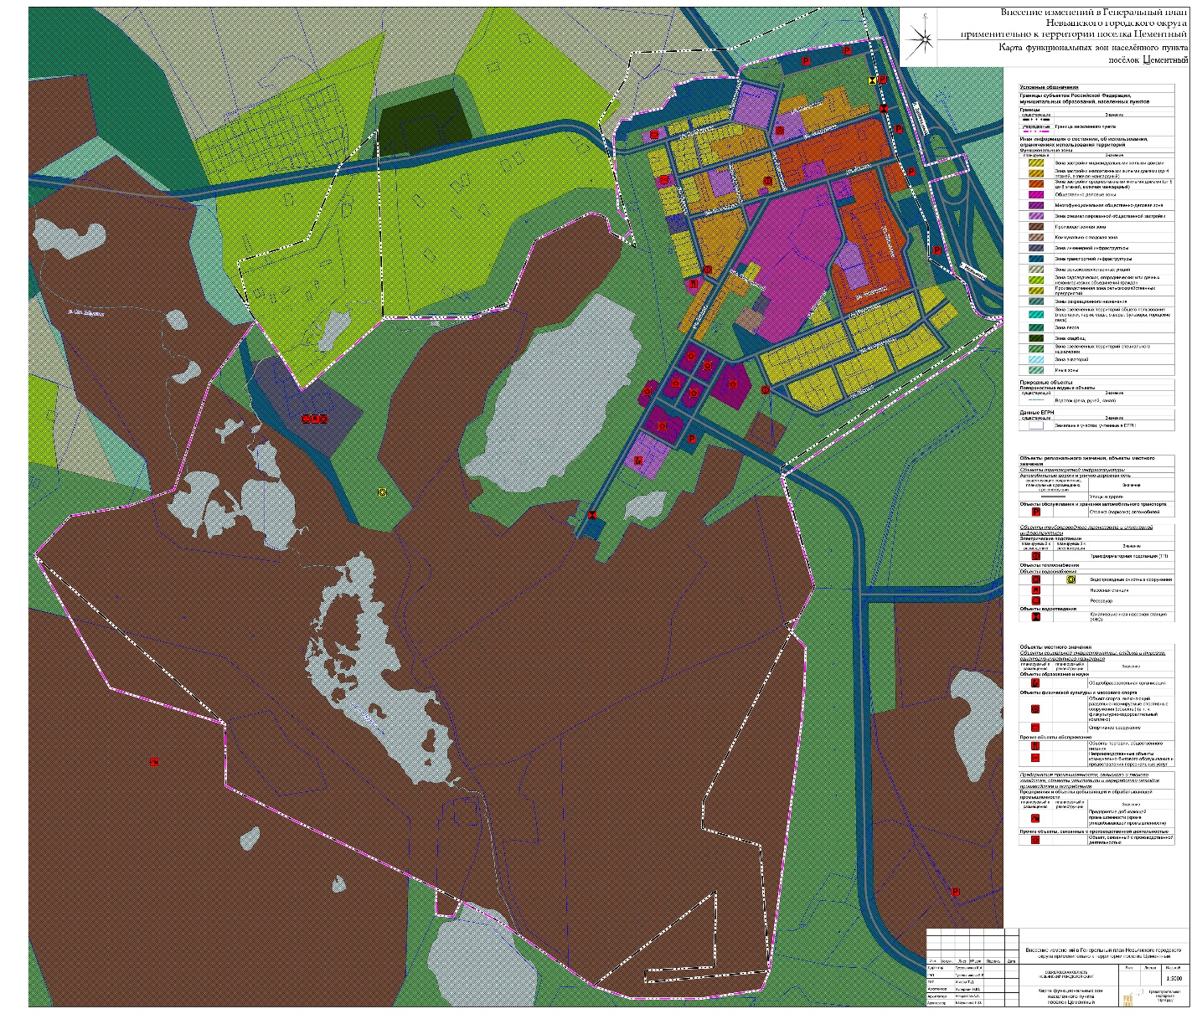

Приложение к решению Думы
от 23.06.2020г. № 57

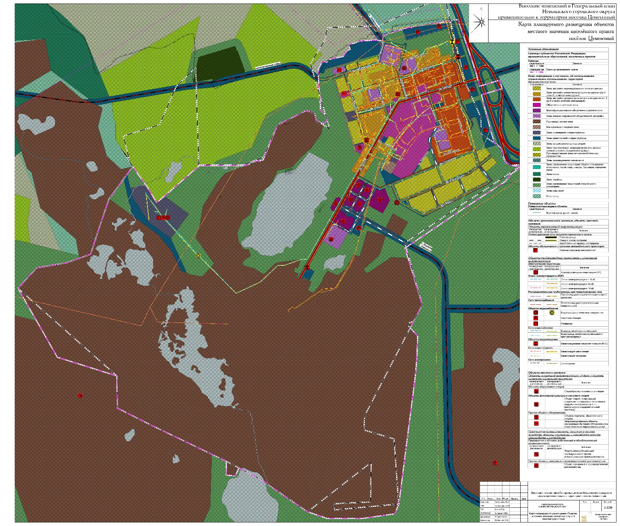

Приложение к решению Думы
от 23.06.2020г. № 57

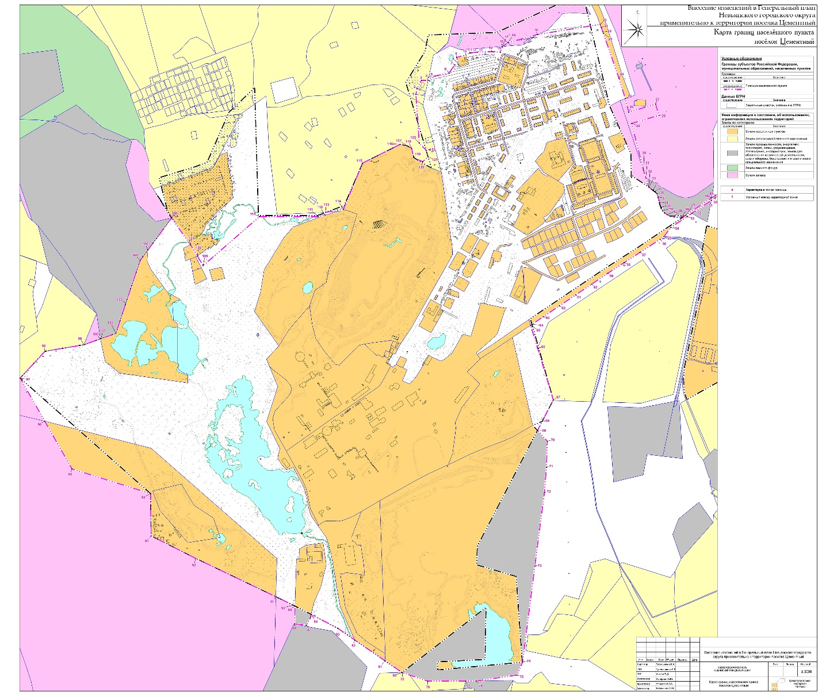

Приложение к решению Думы
от 23.06.2020г. № 57

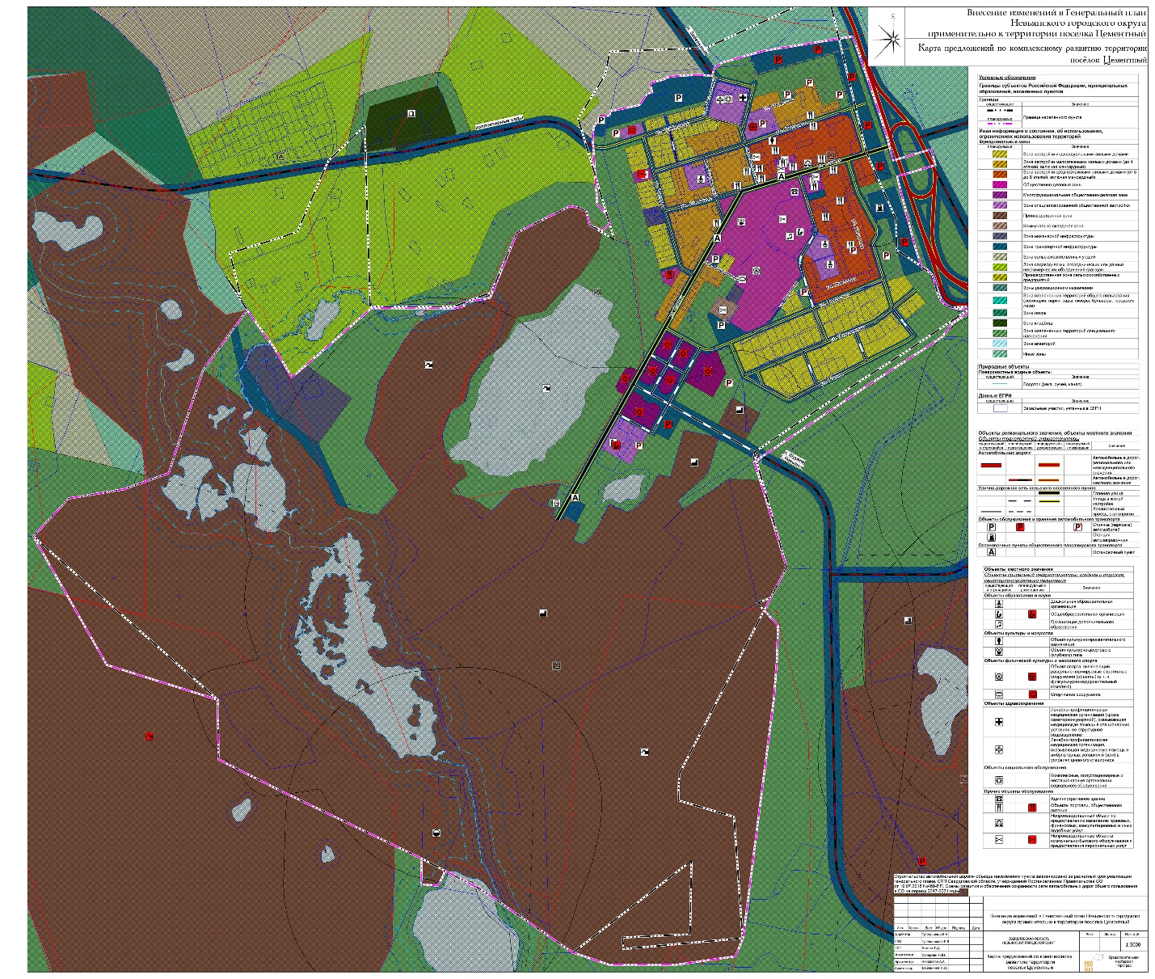

Приложение к решению Думы от 23.06.2020г. № 57

Генеральный план
Свердловская область
Невьянский городской округ
поселок Цементный

Книга 1. Утверждаемая часть

Екатеринбург
2020

Генеральный план
Невьянского городского округа
применительно к территории поселка Цементный

Утверждаемая часть

Заказчик: Администрация Невьянского городского округа

ОГЛАВЛЕНИЕ
ГЛАВА 2. ГЕНЕРАЛЬНЫЙ ПЛАН НЕВЬЯНСКОГО ГОРОДСКОГО ОКРУГА ПРИМЕНИТЕЛЬНО К ТЕРРИТОРИИ К ТЕРРИТОРИИ ПОСЕЛКА ЦЕМЕНТНЫЙ 4
Раздел 3. Положения о территориальном планировании городского округа применительно к территории поселка Цементный 4
Статья 1²⁹. Цели и задачи генерального плана применительно к территории населенного пункта 4
Статья 2²⁹. Перечень мероприятий по территориальному планированию населенного пункта и указания на последовательность их выполнения 9

ГЛАВА 2. ГЕНЕРАЛЬНЫЙ ПЛАН НЕВЬЯНСКОГО ГОРОДСКОГО ОКРУГА ПРИМЕНИТЕЛЬНО К ТЕРРИТОРИИ К ТЕРРИТОРИИ ПОСЕЛКА ЦЕМЕНТНЫЙ

Раздел 3. Положения о территориальном планировании городского округа применительно к территории поселка Цементный

Статья 1²⁹. Цели и задачи генерального плана применительно к территории населенного пункта
Предложения по комплексному развитию территории поселка Калиново могут быть реализованы при определении и утверждении следующих целей и задач.
Цели территориального планирования:
рост качества и комфорта жизни населения, обеспечение безопасности проживания на территории поселка;
создание новых рабочих мест для трудоспособного населения поселка;
привлечение дополнительных трудовых ресурсов из прилегающих населенных пунктов;
создание дополнительных источников наполнения местного бюджета.
Задачи территориального планирования:
модернизация структуры занятости населения;
развитие сферы социально-бытового обеспечения населения;
развитие производственной сферы поселка;
модернизация и развитие транспортной инфраструктуры поселка;
модернизация инженерной инфраструктуры поселка;
формирование системы защиты от негативного воздействия объектов водоснабжения поселка;
защита территорий от факторов риска возникновения чрезвычайных ситуаций.
Достижение в результате реализации генерального плана следующих технико-экономических показателей:
№ п/п | Наименование показателя | Единица  измерения | Современное состояние | Расчетный срок
1. | ТЕРРИТОРИЯ
1.1. | Общая площадь земель в границах застройки | га | 581,7 | 588,92
 |  | % | 100 | 100
 | в том числе:
1. | Зона застройки индивидуальными жилыми домами | га | 20,12 | 19,14
 |  | % | 3,46 | 3,25
1.1 | Зона застройки малоэтажными жилыми домами (до 4 этажей, включая мансардный) | га | 13,76 | 11,70
 |  | % | 2,37 | 1,99
1.2 | Зона застройки среднеэтажными жилыми домами (от 5 до 8 этажей, включая мансардный) | га | 14,83 | 13,33
 |  | % | 2,55 | 2,26
1.3 | Общественно-деловые зоны | га | 2,19 | 4,77
 |  | % | 0,38 | 0,81
1.4 | Многофункциональная общественно-деловая зона | га | 2,15 | 14,01
 |  | % | 0,37 | 2,38
1.5 | Зона специализированной общественной застройки | га | 11,4 | 6,51
 |  | % | 1,96 | 1,11
1.6 | Производственная зона | га | 353,3 | 347,82
 |  | % | 60,74 | 59,06
1.7 | Коммунально-складская зона | га | 1,28 | 0,62
 |  | % | 0,22 | 0,11
1.8 | Зона инженерной инфраструктуры | га | 1,68 | 7,33
 |  | % | 0,29 | 1,24
1.9 | Зона транспортной инфраструктуры | га | 26,3 | 40,25
 |  | % | 4,52 | 6,83
1.10 | Зона сельскохозяйственных угодий | га | 75,37 | -
 |  | % | 12,96 | -
1.11 | Зона садоводческих, огороднических или дачных некоммерческих объединений граждан | га | 14,48 | -
 |  | % | 2,49 | -
1.12 | Зона озелененных территорий общего пользования (лесопарки, парки, сады, скверы, бульвары, городские леса) | га | 4,57 | -
 |  | % | 0,79 | -
1.13 | Зона лесов | га | 10,43 | -
 |  | % | 1,79 | -
1.14 | Зона озелененных территорий специального назначения | га | - | 75,64
 |  | % | - | 12,84
1.15 | Зона акваторий | га | 29,81 | 47,8
 |  | % | 5,12 | 8,12
2. | НАСЕЛЕНИЕ
1. | Общая численность постоянного населения | чел. | 6055 | 5041
 |  | % роста от существующей численности постоянного населения | - | 83,3
2. | Плотность населения | чел. на га | 10,4 | 8,7
3. | Возрастная структура населения:
3.1 | население младше трудоспособного возраста | чел. | 1205 | 1003
 |  | % | 19,9 | 19,9
3.2 | население в трудоспособном возрасте | чел. | 3881 | 3231
 |  | % | 64,1 | 64,1
3.3 | население старше трудоспособного возраста | чел. | 969 | 807
 |  | % | 16,0 | 16,0
3. | ЖИЛИЩНЫЙ ФОНД
1. | Средняя обеспеченность населения, S общая | м²/чел. | 20,5
2. | Общий объем жилищного фонда,  в том числе: | тыс.м² | 123,9 | 125,6
 |  | кол-во домов | 124 | 162
2.1 | малоэтажная индивидуальная жилая застройка | тыс.м² | 4,3 | 6,6
 |  | кол-во домов | 50 | 90
 |  | % | 3,5 | 5,3
2.2 | малоэтажная секционная застройка | тыс.м² | 39,0 | 38,4
 |  | кол-во домов | 49 | 47
 |  | % | 31,5 | 30,6
2.3 | среднеэтажная секционная застройка | тыс.м² | 80,6 | 80,6
 |  | кол-во домов | 25 | 25
 |  | % | 65,0 | 64,1
3. | Общий объем нового жилищного строительства, в том числе: | тыс.м² | - | 2,4
 |  | % | - | 100
3.1 | малоэтажная индивидуальная жилая застройка | тыс.м² | - | 2,4
 |  | % | - | 100
3.2 | малоэтажная секционная застройка | тыс.м² | - | -
 |  | % | - | -
3.3 | среднеэтажная секционная застройка | тыс.м² | - | -
 |  | % | - | -
4. | Общий объем убыли жилищного фонда, в том числе: | тыс.м² | - | 0,7
 |  | % | - | 100
4.1 | малоэтажная индивидуальная жилая застройка | тыс.м² | - | 0,1
 |  | % | - | 14,3
4.2 | малоэтажная секционная застройка | тыс.м² | - | 0,6
 |  | % | - | 85,7
4.3 | среднеэтажная секционная застройка | тыс.м² | - | -
 |  | % | - | -
5. | Существующий сохраняемый жилищный фонд, в том числе: | тыс.м² | - | 123,2
 |  | %
5.1 | малоэтажная индивидуальная жилая застройка | тыс.м² | - | 4,2
 |  | % | - | 3,4
5.2 | малоэтажная секционная застройка | тыс.м² | - | 38,4
 |  | % | - | 31,2
5.3 | среднеэтажная секционная застройка | тыс.м² | - | 80,6
 |  | % | - | 65,4
4. | ОБЪЕКТЫ СОЦИАЛЬНОГО И КУЛЬТУРНО-БЫТОВОГО ОБСЛУЖИВАНИЯ НАСЕЛЕНИЯ
1. | Объекты учебно-образовательного назначения
1.1 | Детские дошкольные учреждения | мест | 330 | 330
1.2 | Общеобразовательная школа | мест | 1040 | 1040
1.3 | Учреждения дополнительного образования для детей | мест | 151 | 151
2. | Объекты здравоохранения
2.1 | Поликлинические учреждения | посещений в смену | 100 | 121
2.2 | Больничные учреждения | коек | 5 | 36
3. | Объекты социального обеспечения
4. | Спортивные и физкультурно-оздоровительные объекты
4.1 | Физкультурно-оздоровительные клубы по месту жительства | человек, занимающихся спортом | 463 | 463
4.2 | Плоскостные спортивные сооружения | м² | 11829,2 | 11829,2
4.3 | Лыжная база | человек | - | 24
5. | Объекты культурно-досугового назначения
5.1 | Учреждения культуры клубного типа | мест | 320 | 908
5.2 | Библиотека | объект | 1 | 1
6. | Объекты торгового назначения
6.1 | Магазин продовольственных товаров | м² торговой площади | 819,0 | 819,0
6.2 | Магазин непродовольственных товаров | м² торговой площади | 456,0 | 1089,9
7. | Объекты общественного питания
7.1 | Предприятия общественного питания | посадочные места | - | 188
8. | Организации и учреждения управления
8.1 | Отделения и филиалы сберегательного банка России | операционное место | 2 | 3
9. | Учреждения жилищно-коммунального хозяйства
9.1 | Жилищно-эксплуатационные организации | объект | 1 | 1
10. | Объекты бытового обслуживания
10.1 | Предприятия бытовых услуг | рабочие места | 9 | 24
10.2 | Бани | помывочные места | 60 | 60
11. | Объекты связи
11.1 | Отделения связи | объект | 1 | 1
12. | Объекты специального назначения
12.1 | Кладбище | га | 1,3 | 1,3
5. | ТРАНСПОРТНАЯ ИНФРАСТРУКТУРА
1. | Протяженность линий общественного пассажирского транспорта - автобус | км | 6,9 | 6,9
2. | Протяженность основных улиц и проездов, в том числе: | км | 9,2 | 11,5
2.1 | поселковых дорог | км | 0,4 | -
2.2 | главных улиц | км | 1,8 | 1,9
2.3 | основных улиц в жилой застройке | км | 3,4 | 5,7
2.4 | второстепенных улиц в жилой застройке | км | 3,1 | 2,8
2.5 | проездов | км | 0,5 | 1,1
3. | Из общей протяженности улиц и дорог улицы и дороги, не удовлетворяющие пропускной способности | % | - | -
4. | Плотность сети линий наземного пассажирского транспорта в пределах центральных районов поселка | км/км² | 1,2 | 1,2
5. | Количество транспортных развязок в разных уровнях | единиц | - | -
6. | Средние затраты времени на трудовые передвижения в один конец | мин. | 20 | 20
6. | ИНЖЕНЕРНАЯ ИНФРАСТРУКТУРА И БЛАГОУСТРОЙСТВО ТЕРРИТОРИИ
1. | Водоснабжение
2. | Протяженность сетей: данные эксплуатирующей организации /данные топографической съемки | км | 11,97 /11,84
2.1 | водопотребление, в том числе: | тыс. м³/в сутки | 2,2 | 2,0
 | на хозяйственно-питьевые нужды | тыс. м³/в сутки | 2,2 | 2,0
 | на производственные нужды | тыс. м³/в сутки | н.д | -
2. | Вторичное использование воды | % | - | -
2.1 | Производительность водозаборных сооружений, в том числе: | тыс. м³/в сутки | - | -
 | водозаборов подземных вод | тыс. м³/в сутки | - | -
2.2 | Среднесуточное водопотребление,  в том числе: | л./в сутки на чел. | - | -
 | на хозяйственно-питьевые нужды | л./в сутки на чел. | - | -
3. | Канализация
4. | Протяженность сетей:  данные эксплуатирующей организации  данные топографической съемки | км | 20  11,86
5. | Общее поступление сточных вод,  в том числе: | тыс. м³/в сутки | 1,4 | 1,3
5.1 | на хозяйственно-питьевые нужды | тыс. м³/в сутки | 1,4 | 1,3
5.2 | на производственные нужды | тыс. м³/в сутки | н.д. | -
6. | Производительность очистных сооружений канализации | тыс. м³/в сутки | 1,63 | 1,63
7. | Электроснабжение
8. | Протяженность сетей | км | 39,23
8.1 | Потребность в электроэнергии,  в том числе: | млн. кВт. ч./в год | 13,1 | 10,8
 | на коммунально-бытовые нужды | млн. кВт. ч./в год | 13,1 | 10,8
 | на производственные нужды | млн. кВт. ч./в год | н.д. | -
8.2 | Потребление электроэнергии на 1 чел. в год | кВт. ч | 2170
 | на коммунально-бытовые нужды | кВт. Ч | 2170
9. | Источники покрытия электронагрузок: | МВт | н.д. | -
10. | Теплоснабжение
11. | Протяженность сетей: данные эксплуатирующей организации/  данные топографической съемки | км | 12,3  9,69
11.1 | Потребление тепла, в том числе: | Гкал/год | 12,6 | 12,6
 | на коммунально-бытовые нужды | Гкал/год | 12,6 | 12,6
 | на производственные нужды | Гкал/год | н.д. | -
11.2 | Производительность централизованных источников теплоснабжения, в том числе: | Гкал/час | 78 | 73,5
 | ТЭЦ (АТЭС, ACT) - районные котельные | Гкал/час | 78 | 73,5
12. | Производительность локальных источников теплоснабжения | Гкал/час | - | -
13. | Газоснабжение
14. | Протяженность сетей | км | 1,36 | -
15. | Удельный вес газа в топливном балансе города | %
15.1 | Потребление газа, в том числе: | млн. м³/в год | 0,0008 | 0,0006
 | на коммунально-бытовые нужды | млн. м³/в год | 0,0008 | 0,0006
 | на производственные нужды | млн. м³/в год | н.д. | -
16. | Источники подачи газа | млн. м³/в год | н.д. | -
17. | Связь
18. | Протяженность сетей | км | -
19. | Охват населения телевизионным вещанием | % от населения | - | -
20. | Обеспеченность населения телефонной сетью общего пользования | номеров | 920 | 3600

Статья 2²⁹. Перечень мероприятий по территориальному планированию населенного пункта и указания на последовательность их выполнения
№ п/п | Задачи территориального планирования | Предложения по формированию перечня мероприятий по территориальному планированию | Очередность выполнения
В сфере экономического развития территории
1. | Создание новых рабочих мест и привлечение в экономику городского округа трудовых ресурсов населенных пунктов, расположенных на территориях, прилегающих к поселку. | Принятие муниципальной целевой программы «Развитие инвестиционной деятельности на территории Невьянского городского округа» с подпрограммой «Развитие инвестиционной деятельности на территории поселка Цементный», с включением в нее следующих мероприятий:
 |  | Подготовка проекта планировки и межевания территории для размещения предприятий по производству строительных материалов в районе поселка Вересковый площадью 37,8 га; | Первая очередь
 |  | Формирование и реализация инвестиционных площадок для размещения предприятий по производству строительных материалов в районе поселка Вересковый площадью 37,8 га; | Первая очередь
 |  | Подготовка проекта планировки и межевания территории для размещения предприятий по производству строительных материалов в районе поселка Забельный площадью 116,8 га; | Расчетный срок
 |  | Формирование и реализация инвестиционных площадок для размещения предприятий по производству строительных материалов в районе поселка Забельный площадью 116,8 га; | Расчетный срок
 |  | Подготовка проекта планировки и межевания территории для размещения административно-делового комплекса-центра западного промышленного узла Невьянского городского округа в поселке Цементный площадью 4,9 га. | Расчетный срок
 |  | Формирование и реализация инвестиционных площадок для размещения административно-делового комплекса-центра западного промышленного узла Невьянского городского округа в поселке Цементный площадью 4,9 га. | Расчетный срок
В сфере социального развития территории
2. | Повышение комфортности проживания на территории поселка | Принятие муниципальной целевой программы «Обеспечение территорий сельских населенных пунктов Невьянского городского округа объектами социально-бытового обслуживания» с подпрограммой «Обеспечение территории поселка Цементный объектами социально-бытового обслуживания», с включением в нее следующих мероприятий: | Первая очередь
 |  | Выполнение инженерных изысканий и подготовка проекта реконструкции школы на 1040 учащихся с межшкольным учебно-производственным комбинатом на 54 учащихся | Первая очередь
 |  | Реконструкция школы на 1040 учащихся с межшкольным учебно-производственным комбинатом на 54 учащихся | Первая очередь
 |  | Выполнение инженерных изысканий и подготовка проекта реконструкции существующего стационара с увеличением количества коек до 36* | Первая очередь
 |  | Реконструкция стационара с увеличением количества коек до 36* | Первая очередь
 |  | Реконструкция бассейна с зеркалом воды 272,5 м² | Первая очередь
 |  | Подготовка инвестиционных площадок для строительства: | Первая очередь
 |  | торгового центра с магазином непродовольственных товаров площадью 200 м2, предприятиями бытового обслуживания на 8 раб.мест, | Первая очередь
 |  | объекта общественного питания на 60 мест; | Первая очередь
 |  | объекта общественного питания на 30 мест;
 |  | объекта общественного питания на 110 мест с общественными туалетами на 3 прибора; | Первая очередь
 |  | лыжной базы | Первая очередь
 |  | спортивного зала клубного типа площадью 500 м² | Первая очередь
В сфере развития транспортной инфраструктуры и инженерной подготовки территории
3. | Повышение комфортности проживания на территории поселка и соблюдение требований природоохранного законодательства и законодательства о санитарно-эпидемиологического благополучии человека | Принятие муниципальной целевой программы «Обеспечение территорий сельских населенных пунктов Невьянского городского округа объектами транспортной инфраструктуры» с подпрограммой «Обеспечение территории поселка Цементный объектами транспортной инфраструктуры», с включением в нее следующих мероприятий:
 |  | Выполнение инженерных изысканий и подготовка проектов строительства 2,735 км улично-дорожной сети в поселке Цементный | Первая очередь
 |  | Строительство 2,735 км улично-дорожной сети в поселке Цементный | Первая очередь
 |  | Реконструкция существующей АЗС | Первая очередь
 |  | Выполнение инженерных изысканий и подготовка проектов строительства 5-ти гаражных комплексов для хранения личных автомобилей | Первая очередь
В сфере развития инженерной инфраструктуры поселка
4. | Повышение устойчивости функционирования систем инженерного обеспечения в поселке Цементный | Внесение изменений в муниципальную целевую программу «Комплексное развитие систем коммунальной инфраструктуры Невьянского городского округа до 2020 года» и принятие подпрограммы «Развитие системы инженерных коммуникаций на территории поселка Цементный» с включением в нее следующих мероприятий:
 |  | Выполнение инженерных изысканий и подготовка проекта строительства и реконструкции системы водоснабжения в поселке Цементный (с учетом ранее принятых положений п.7,8,10 муниципальной целевой программы «Комплексное развитие систем коммунальной инфраструктуры Невьянского городского округа до 2020 года») | Первая очередь
 |  | Строительство и реконструкция системы водоснабжения в поселке Цементный | Первая очередь
 |  | Выполнение инженерных изысканий и подготовка проекта строительства и реконструкции системы водоотведения в поселке Цементный | Первая очередь
 |  | Строительство и реконструкция системы водоснабжения в поселке Цементный | Первая очередь
 |  | Выполнение инженерных изысканий и подготовка проекта реконструкции системы электроснабжения в поселке Цементный | Первая очередь
 |  | Реконструкция системы электроснабжения в поселке Цементный | Первая очередь
 |  | Выполнение инженерных изысканий и подготовка проекта реконструкции системы теплоснабжения в поселке Цементный | Расчетный срок
 |  | Реконструкция системы теплоснабжения в поселке Цементный | Расчетный срок
 |  | Подготовка проекта реконструкции АТС с доведением ее параметров до 3600 номеров | Расчетный срок
 |  | Реконструкция АТС | Расчетный срок
В сфере охраны окружающей среды и санитарно-эпидемиологического благополучия населения
5. | Формирование системы защиты реки Северная Шуралка от негативного воздействия объектов производственного назначения, расположенных на территории поселка Цементный, и системы защиты населения поселка от факторов негативного воздействия | Принятие муниципальной целевой программы «Приведение территории сельских населенных пунктов Невьянского городского округа в соответствие с требованиями природоохранного законодательства Российской Федерации и законодательства о санитарно-эпидемиологическом благополучии населения» с подпрограммой «Приведение территории поселка Цементный в соответствие с требованиями природоохранного законодательства Российской Федерации и законодательства о санитарно-эпидемиологическом благополучии населения», с включением в нее следующих мероприятий:
 |  | Выполнение инженерный изысканий и подготовка проекта рекультивации поймы реки Северная Шуралка с восстановлением ее русла | Первая очередь
 |  | Выполнение проекта рекультивации реки Северная Шуралка с восстановлением ее русла | Первая очередь
 |  | Подготовка проекта зон санитарной охраны по источнику питьевого водоснабжения | Первая очередь
 |  | Проведение мероприятий по обустройству зоны санитарной охраны 1-го пояса. | Первая очередь
 |  | Оформление землеотводных документов под строительство станции водоподготовки | Первая очередь
 |  | Выполнение инженерный изысканий и подготовка проекта переноса станции водоподготовки на новый земельный участок | Первая очередь
 |  | Строительство станции водоподготовки | Первая очередь
 |  | Размещение нового кладбища вне границ зон санитарной охраны источника питьевого водоснабжения | Расчетный срок
Изменение границ населенного пункта
6. | Формирование пакета документов для изменения границы поселка | Уточнение границ населенного пункта по результатам пересчета системы координат | Первая очередь
 |  | Определение границ и площади земельных участков на территориях категории «земли запаса» и «земли сельскохозяйственного назначения», планируемых к переводу в земли категории «земли населенных пунктов» и к включению в границы населенных пунктов
 |  | Подготовка плана – карты территории населенного пункта
 |  | Согласование предложений об изменении границ земель категории «земли запаса» и «земли сельскохозяйственного назначения» с Правительством Свердловской области
 |  | Внесение изменений в генеральный план Невьянского городского округа
 |  | Внесение изменения в кадастровый учет

